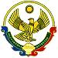

**РЕСПУБЛИКА ДАГЕСТАН**

**МУНИЦИПАЛЬНОЕ ОБРАЗОВАНИЕ «АКУШИНСКИЙ РАЙОН»**

**МКОУ «АКУШИНСКАЯ СОШ№2»**

**Отчет**

**Празднования 73-летия победы в Великой Отечественной войне.**

Провели:

**1.Классные часы**

**2.Уроки Мужества**

**3.Конкурс рисунка, конкурс на лучший уголок боевой славы.**

**4.Военно-спортивные игры « Зарница»**

**5. Утренник прием пионеров**

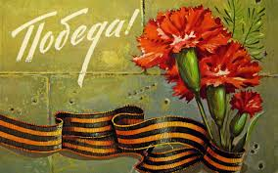

Утренник прием пионеров. Провела пионервожатая Будунова Х.Г.

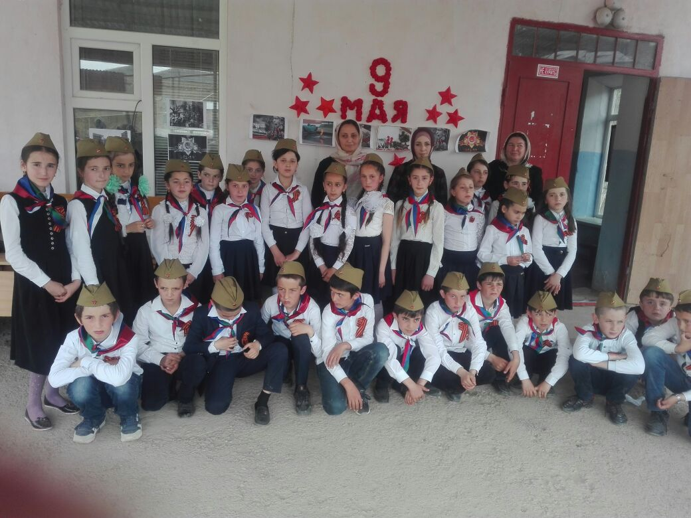

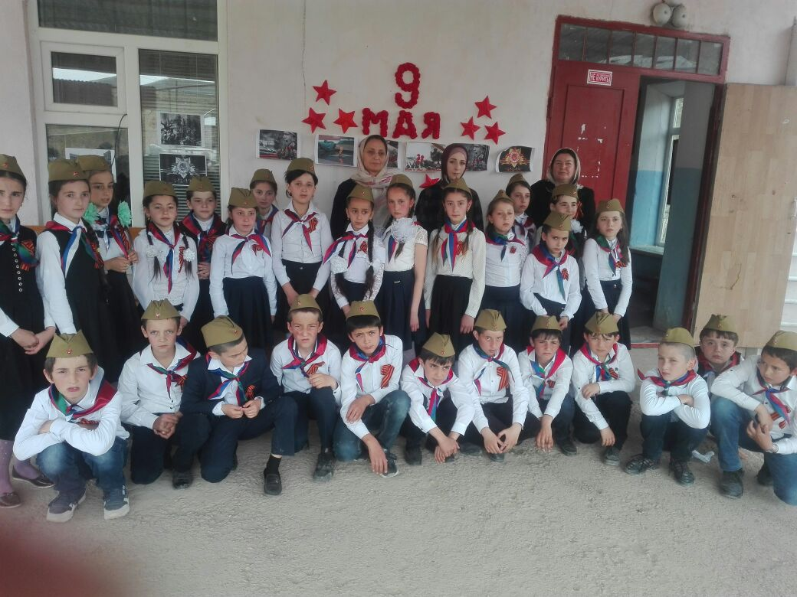

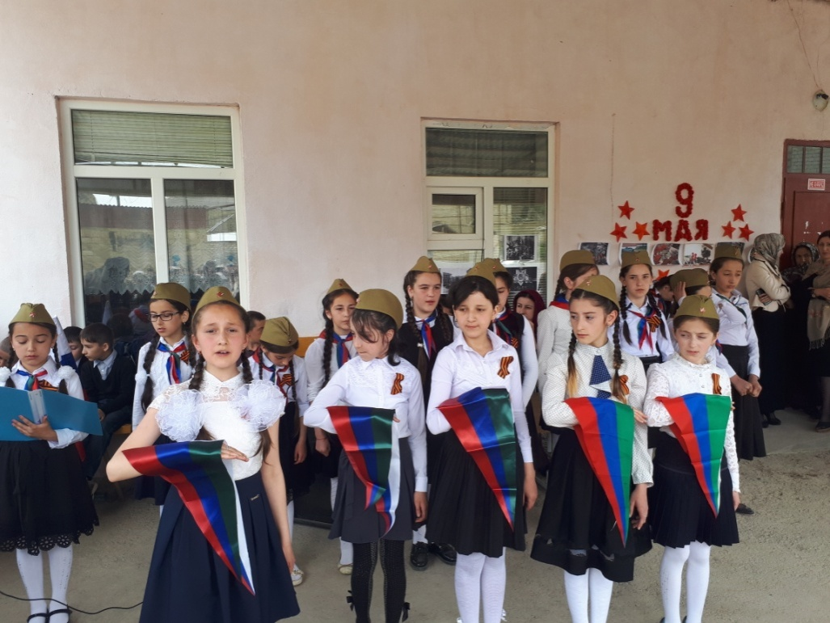 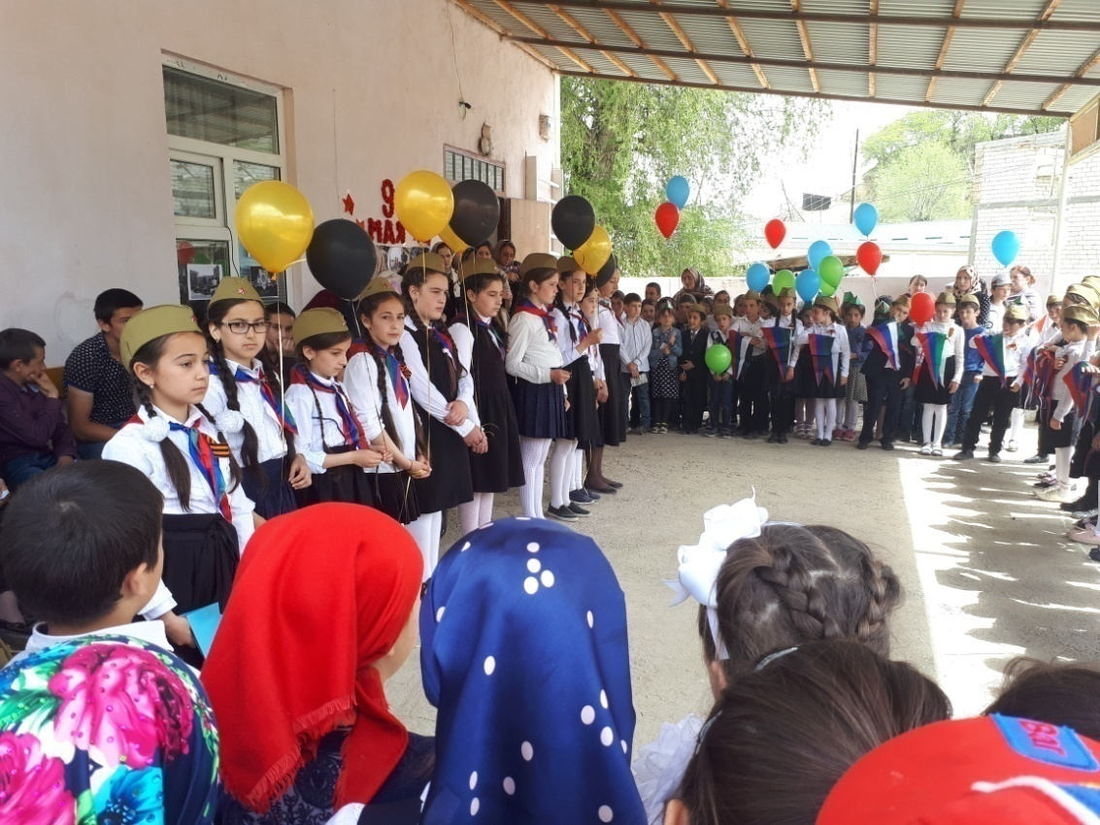 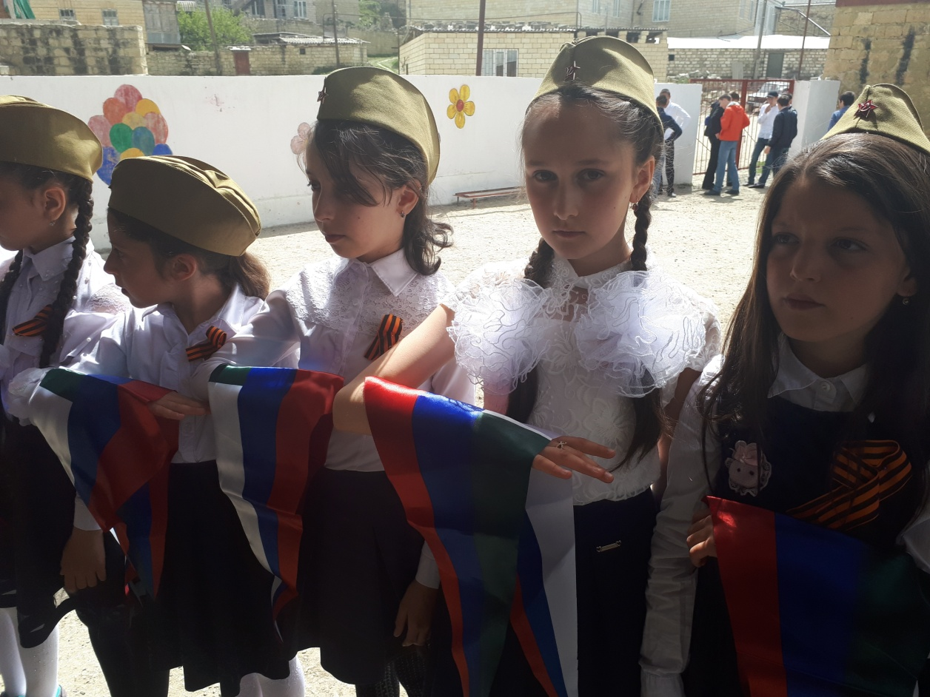

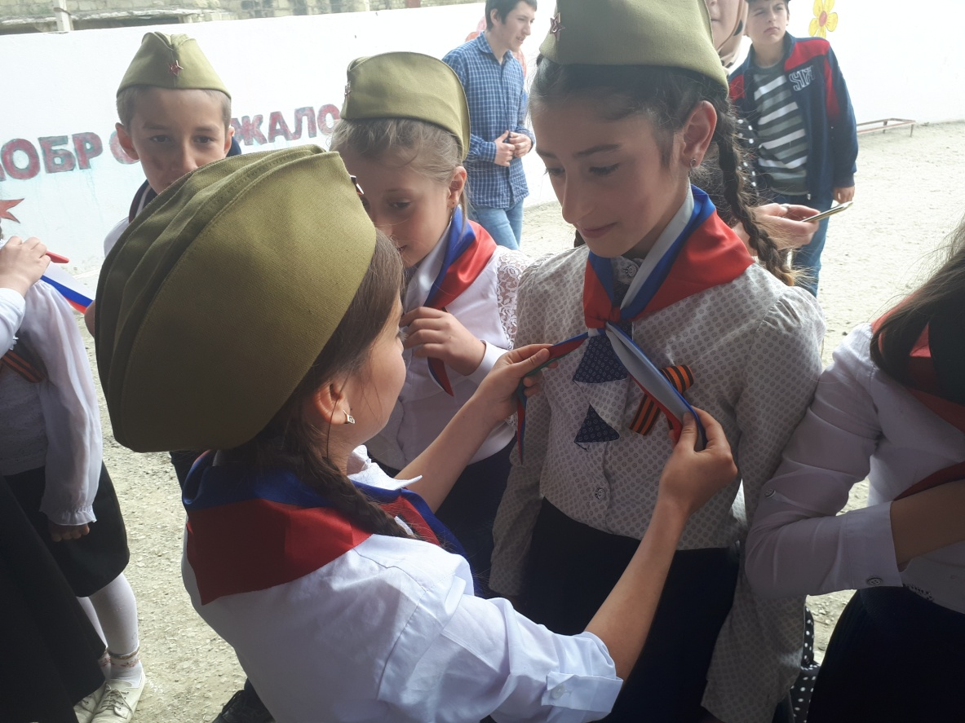

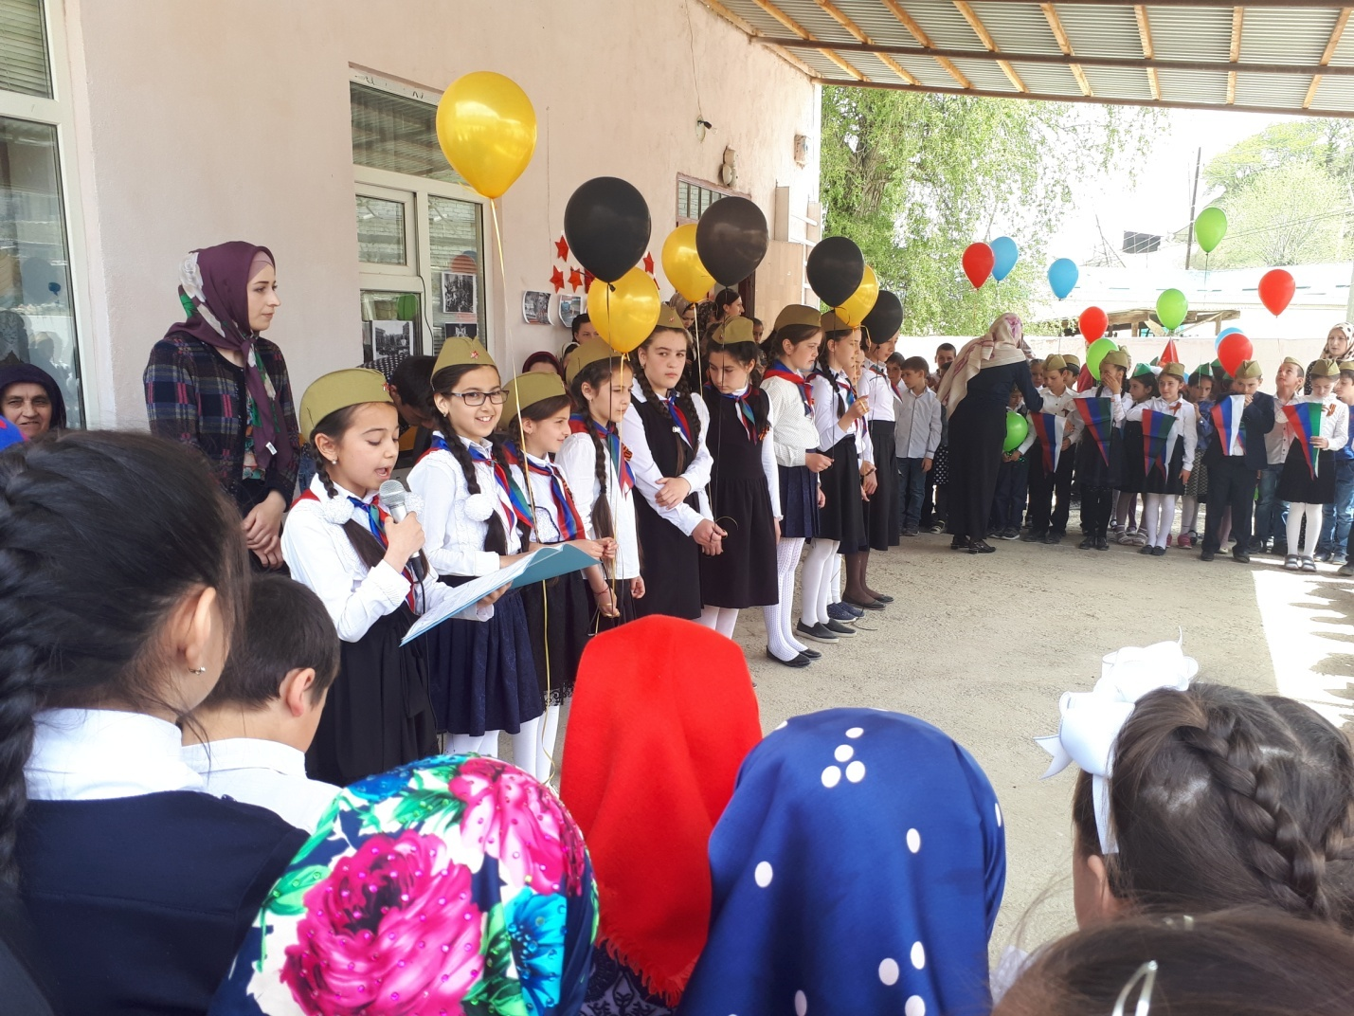

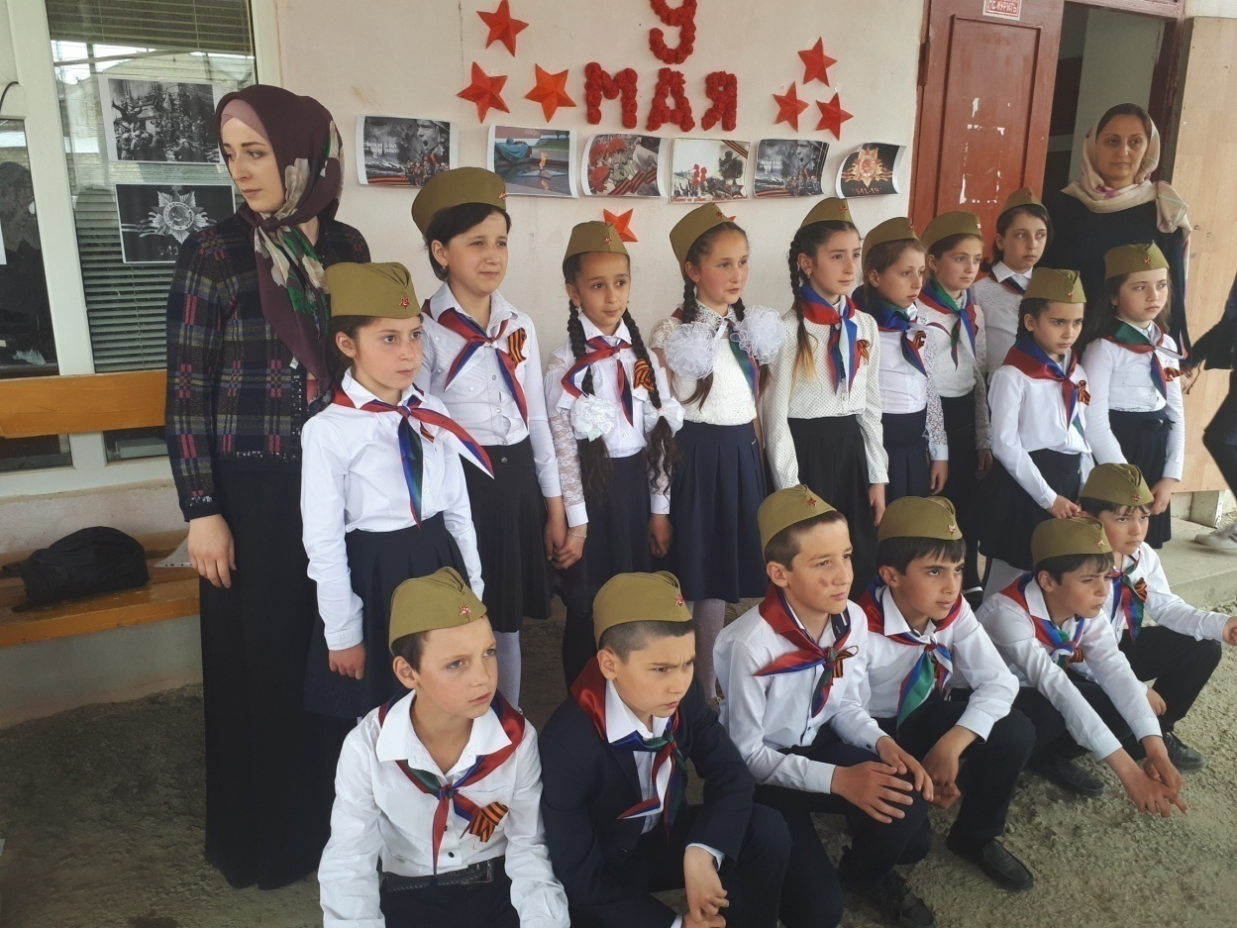

**Уроки Мужества**

**Провели: Магомедгаджиева П.М.учитель истории и общест.**

**Абдуллаева Аминат М.учитель истории**

**Омаров И.О. учитель истории**

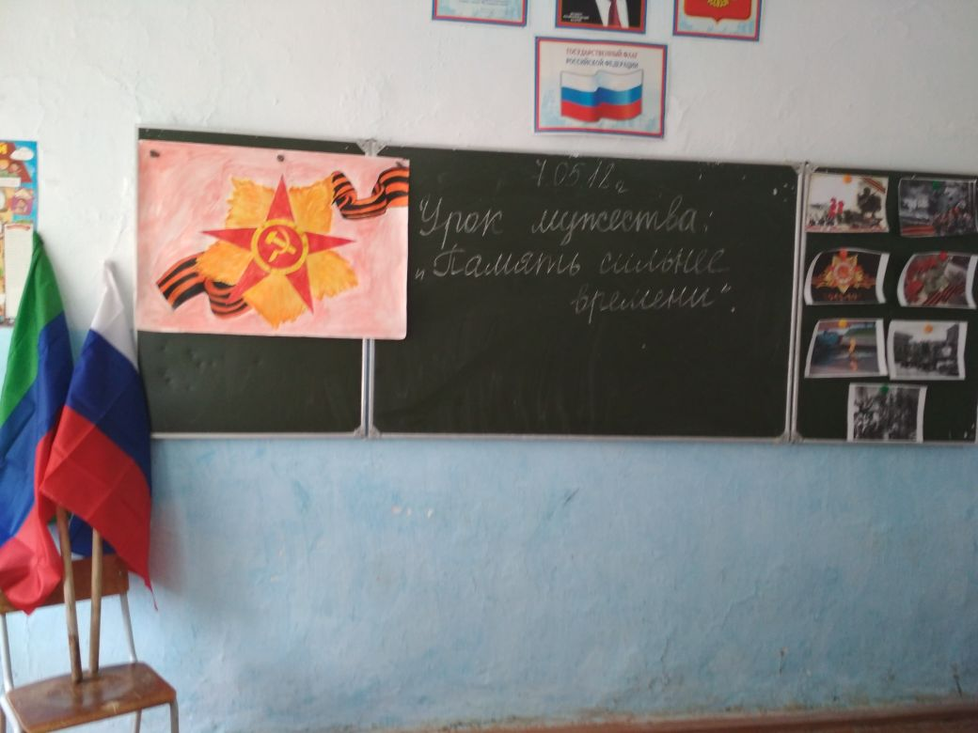

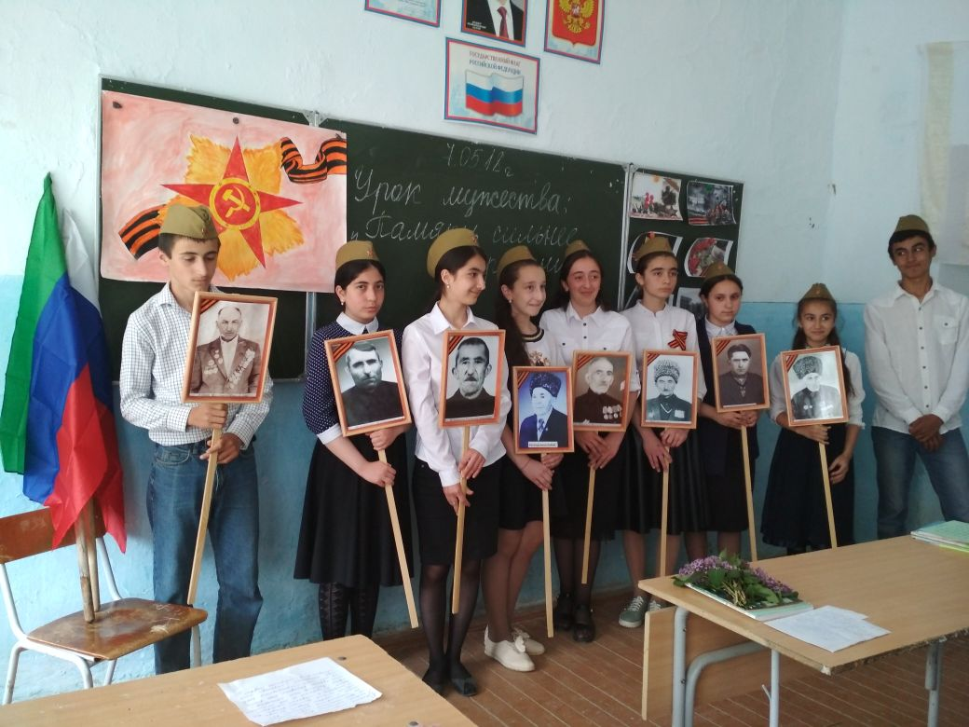 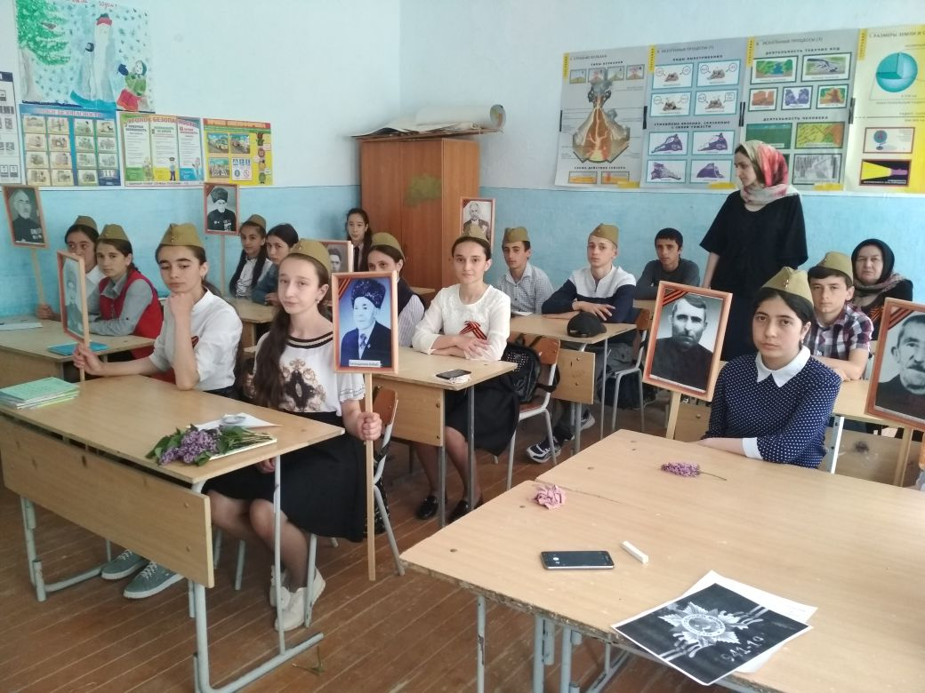

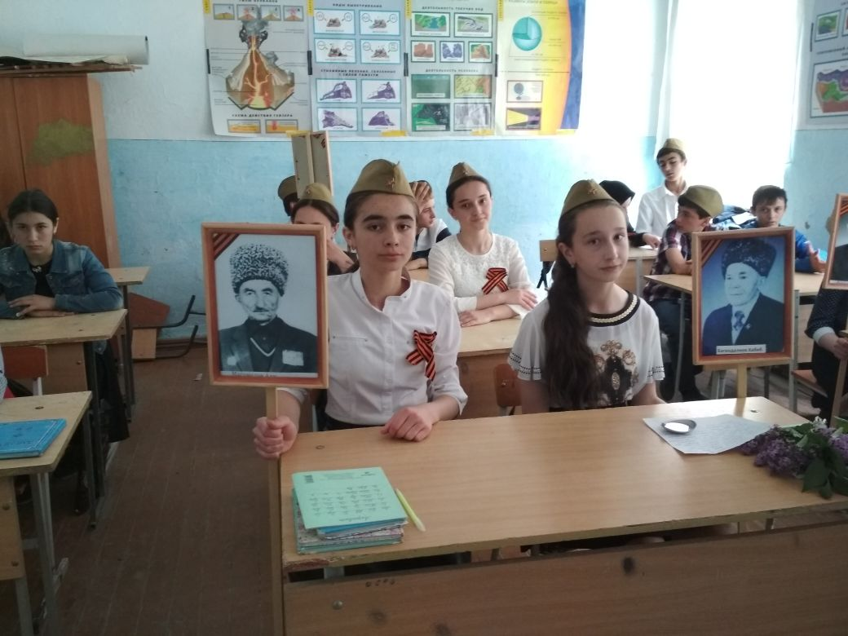

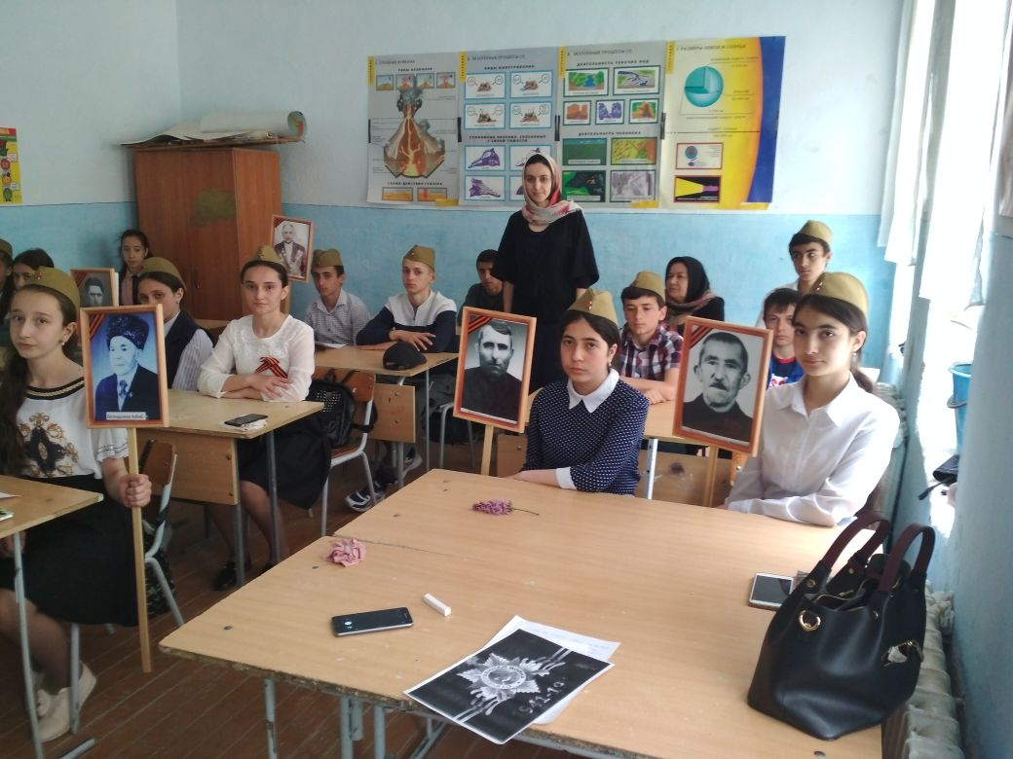

**Конкурс рисунка.**

**Уголок боевой славы.**

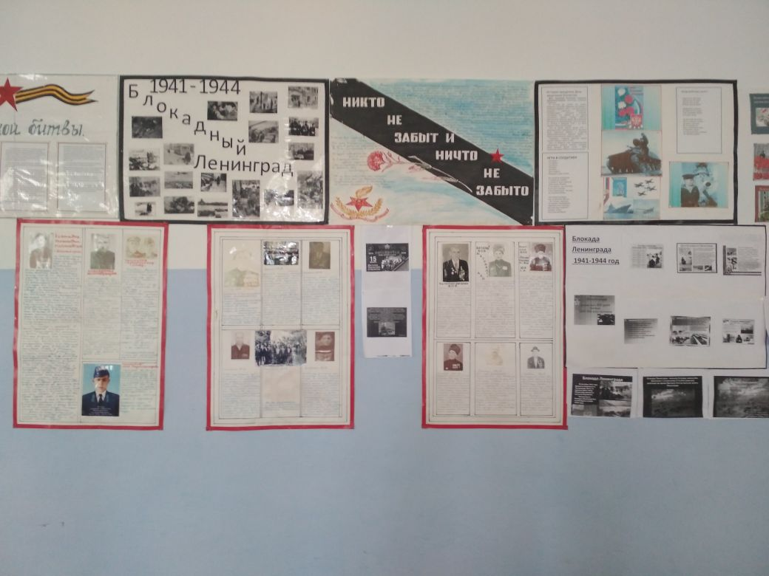 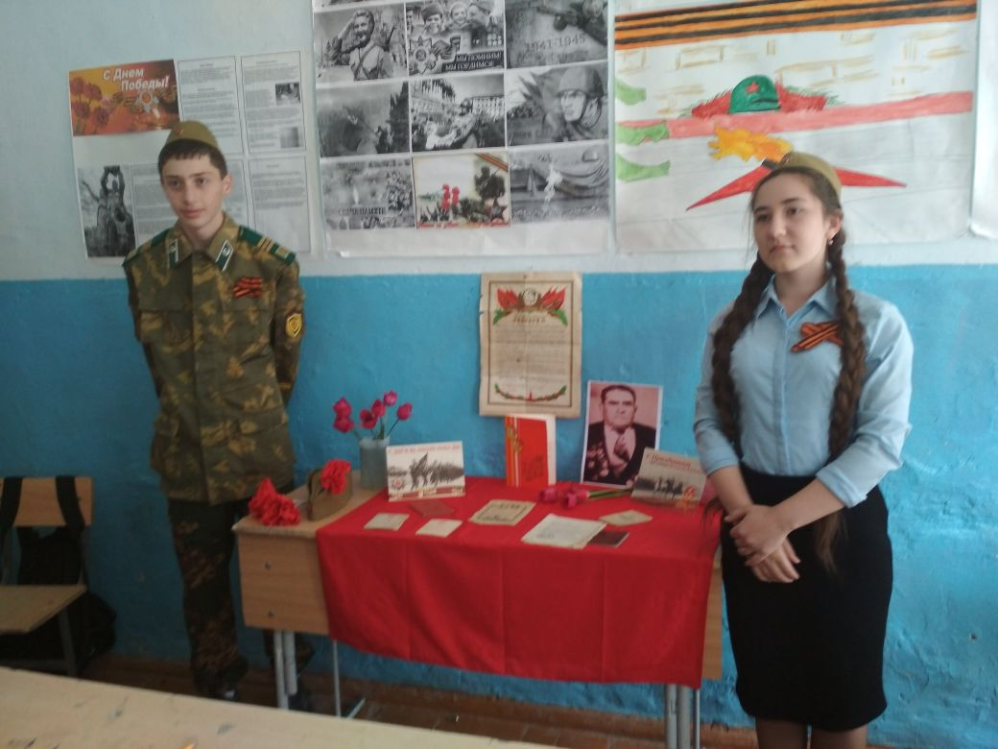

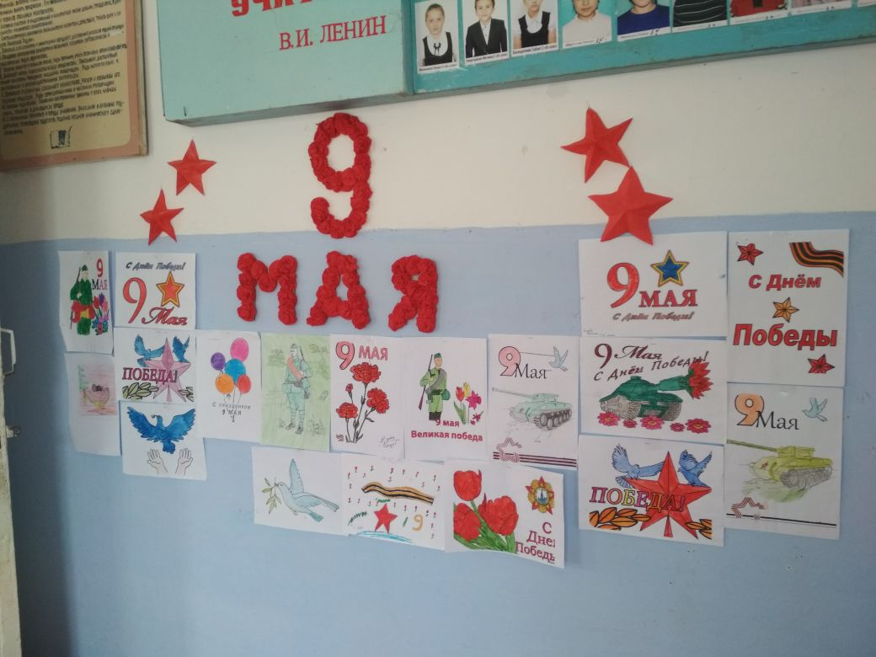

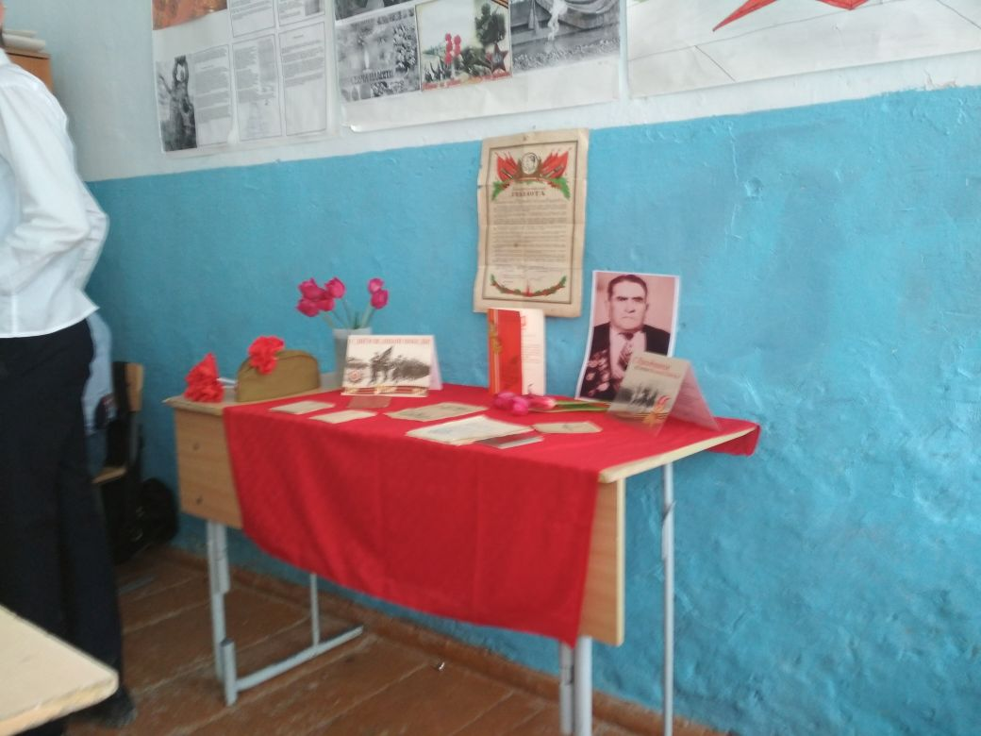

Классные часы на тему : « Источники Победы Советского народа и Вооруженных сил в ВОВ 1941-1945гг.

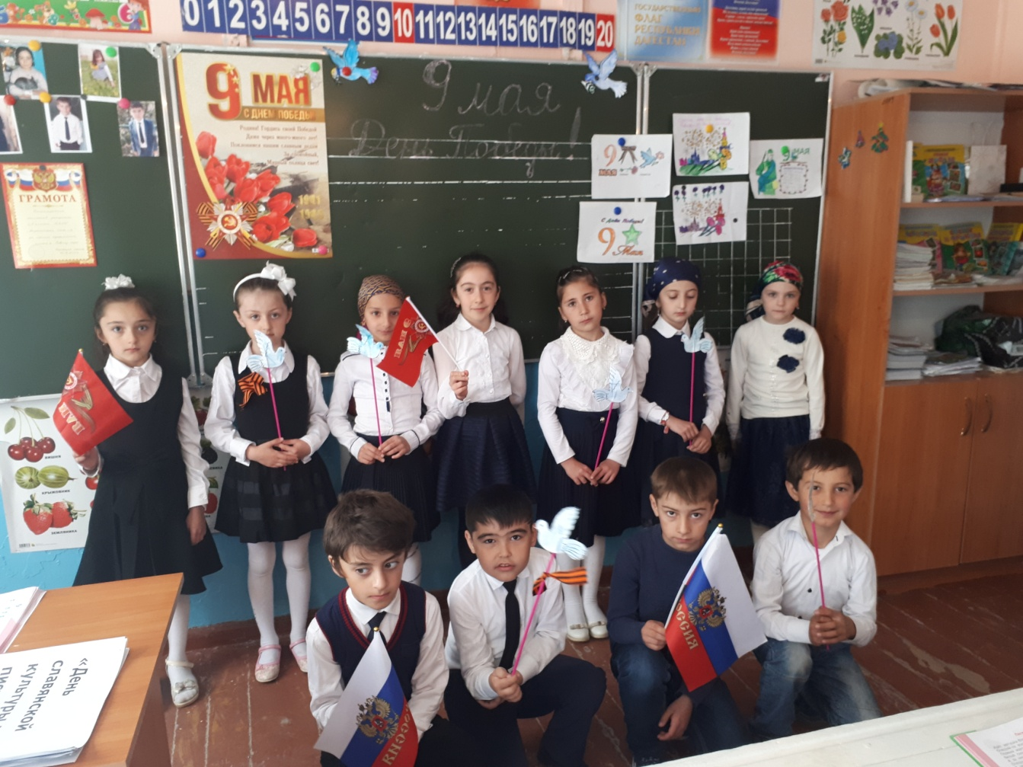 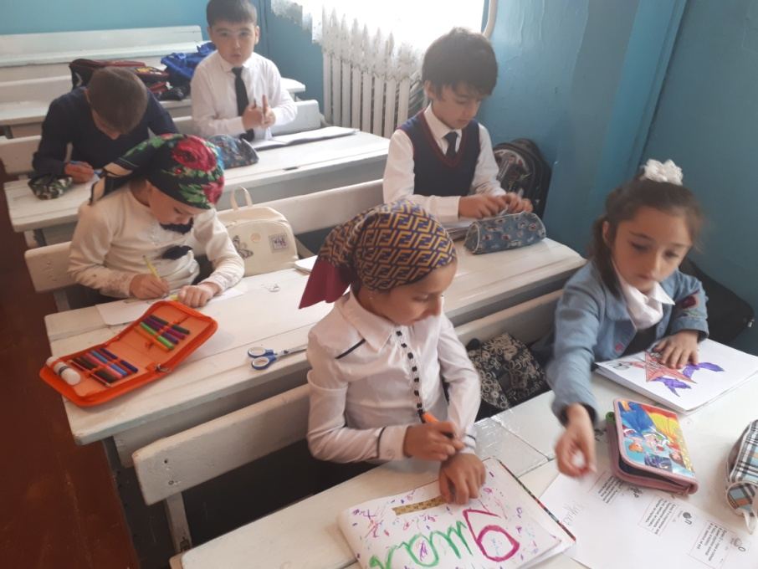

Классный час в 1 б кл. Классный руководитель: Магомедова З.И.

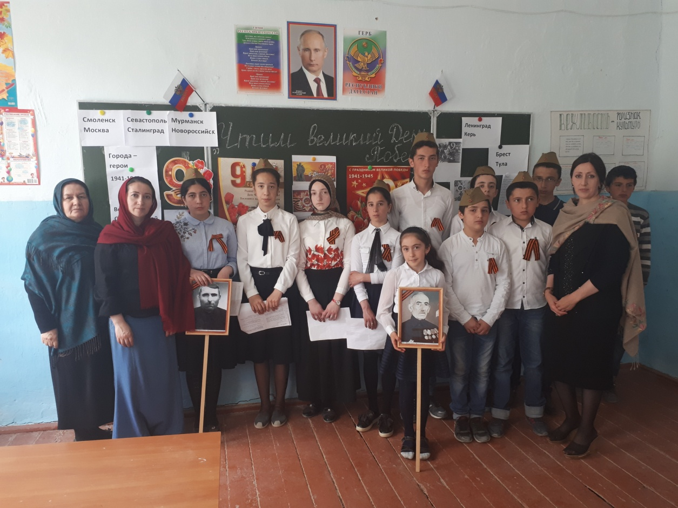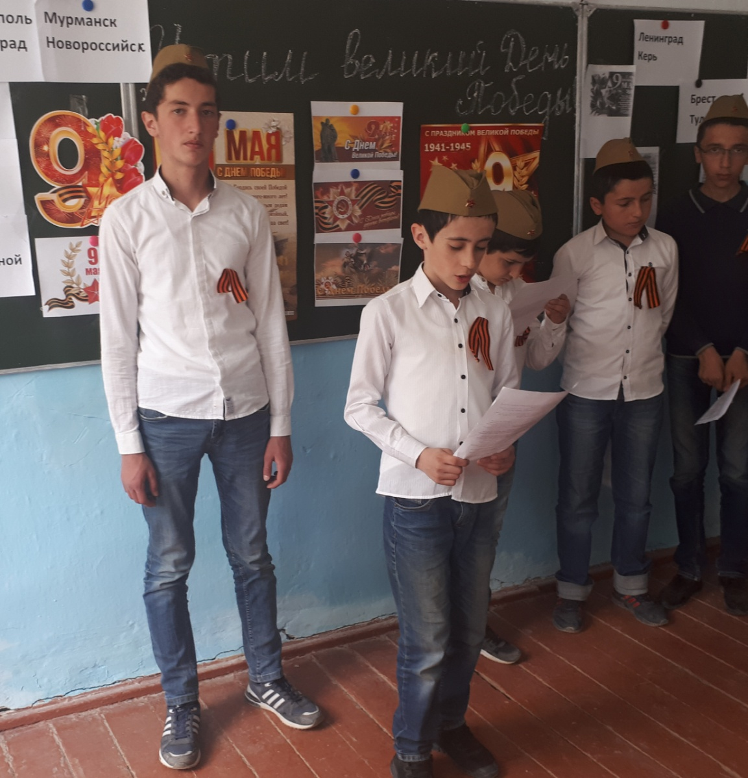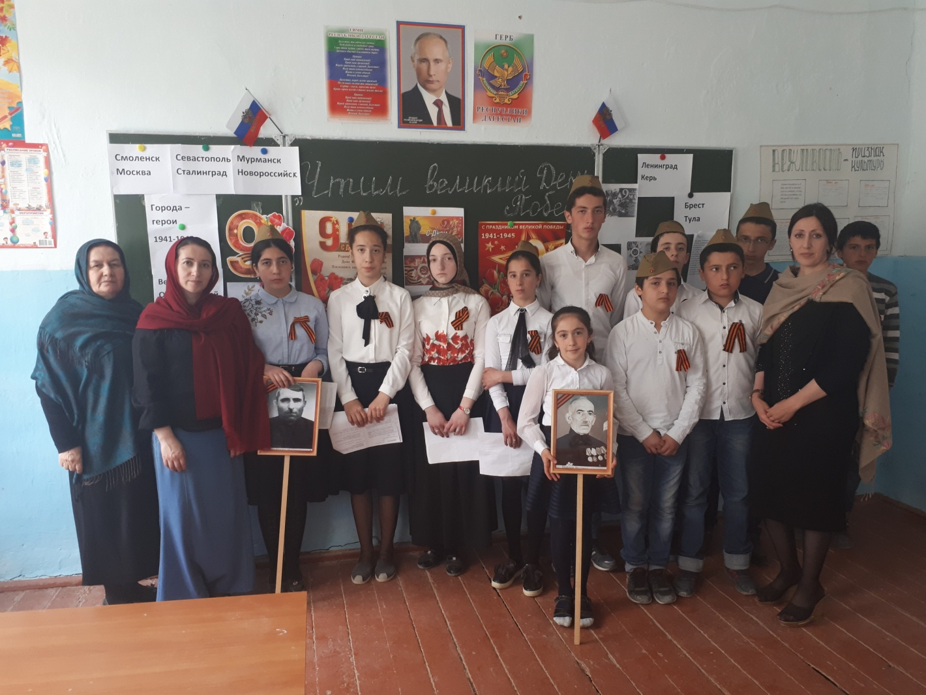

Классный час в 7 «Б» кл.

Классный руководитель: Магомедова З.И.

Тема: « Чтим великий День Победы» « Города- герои »

Классный час в 9 «Б» кл.

Классный руководитель: Ахмедова Ш.К.

Тема: « Подвигу жить веками»

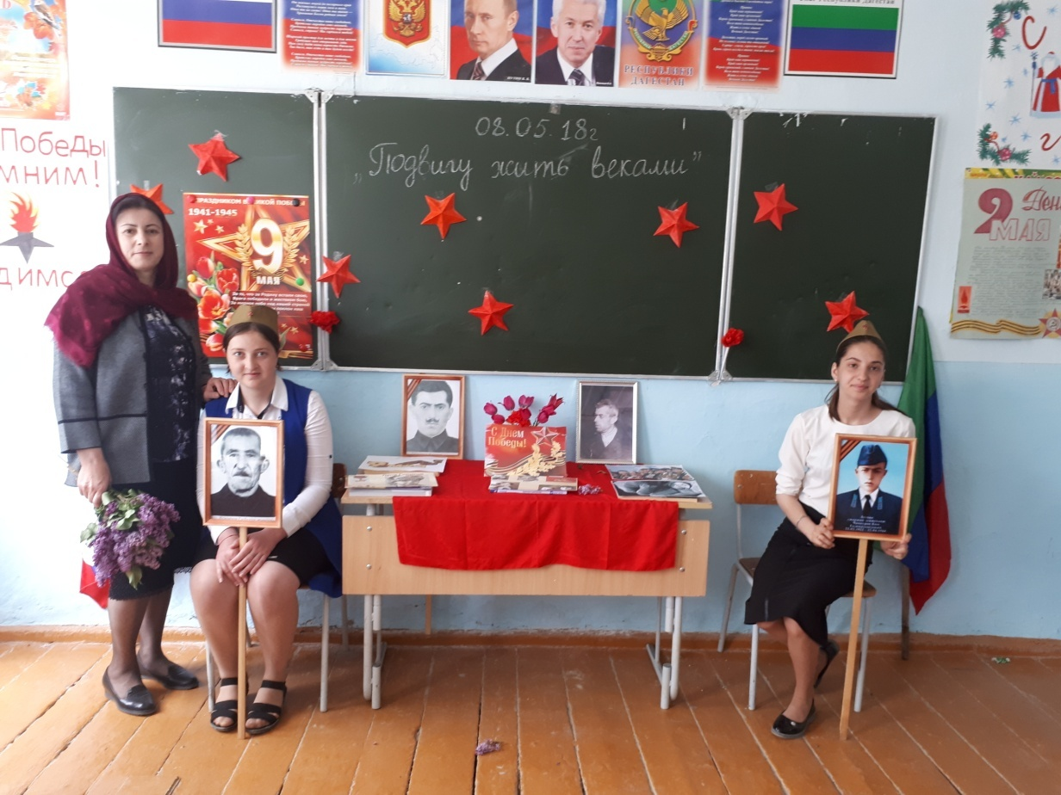

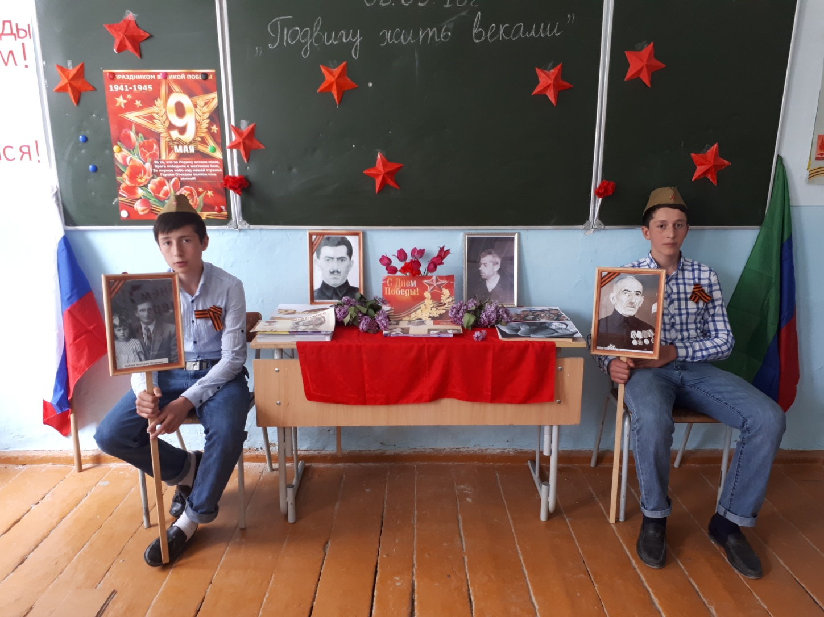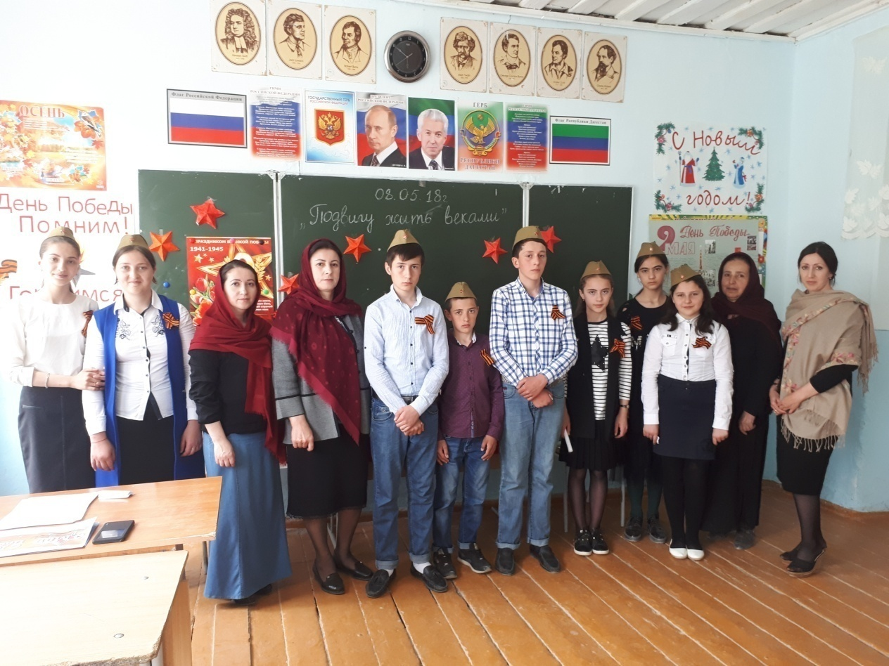

Классный час в 5 «Б» кл.

Классный руководитель: Магомедалиева М.Б.

Тема: «Мы помним, Мы гордимся!»

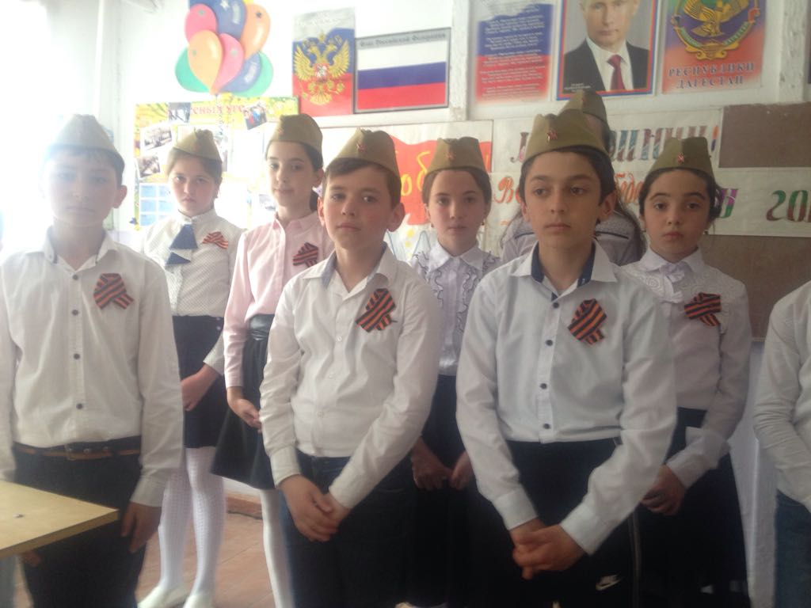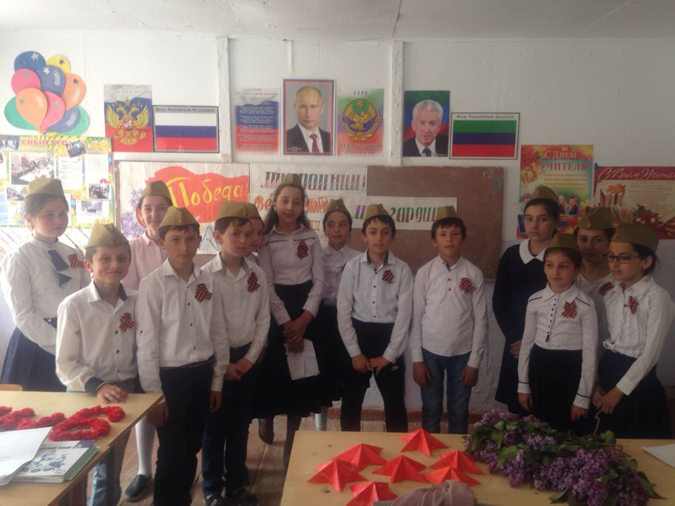

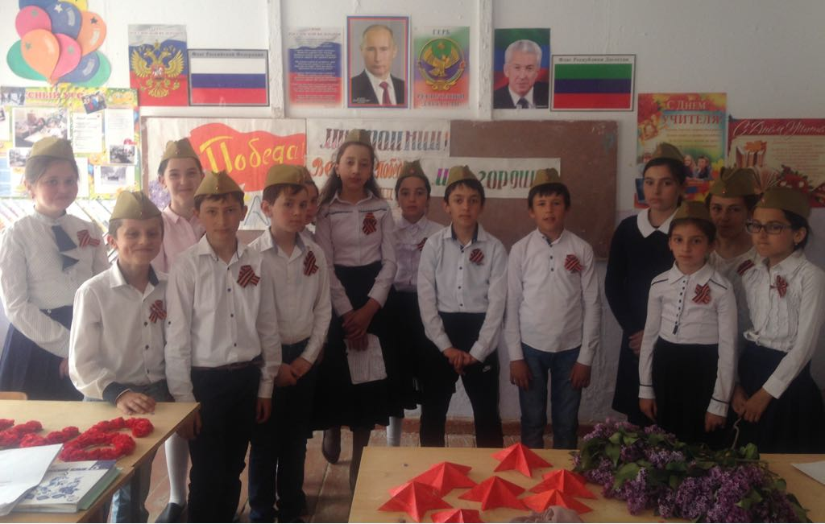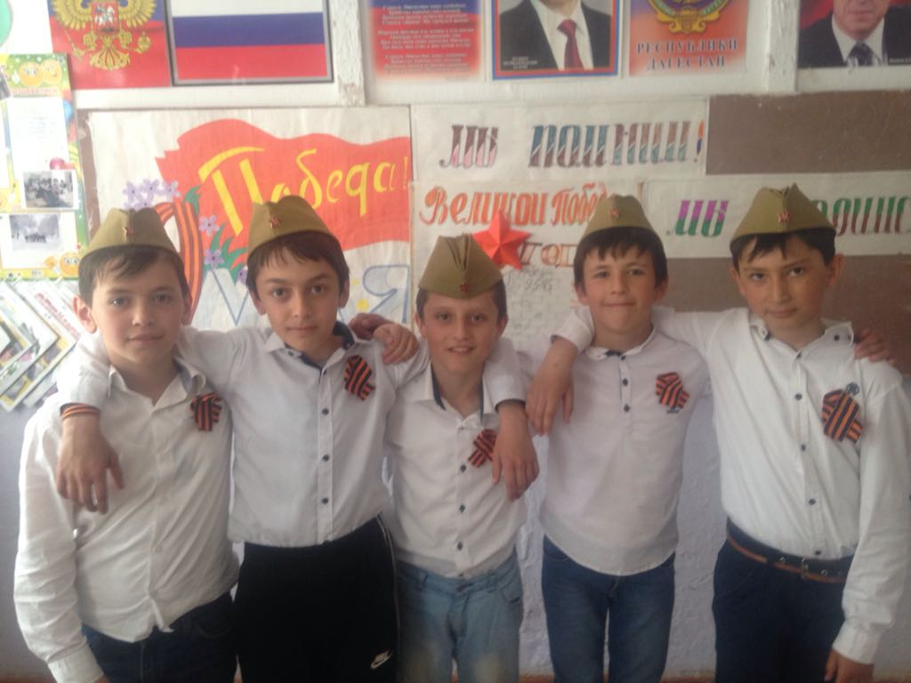

Классный час в 7 «А» кл.

Классный руководитель: Муртазалиева З.Г.

Тема: «Мы помним, мы гордимся!»

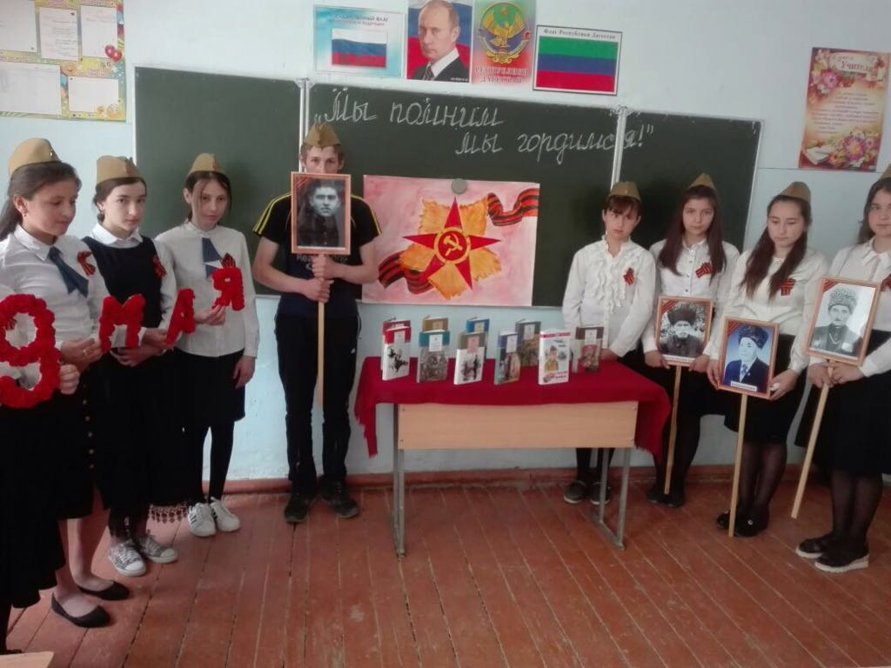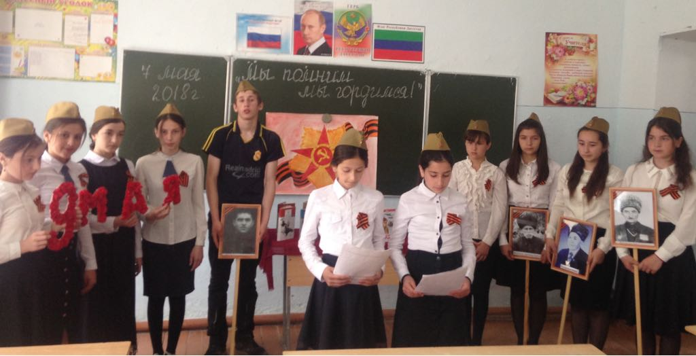

Классный часв 5 «А» кл. « Поклонимся великим тем годам» Классный рук. Абдулкадирова Ш.М. 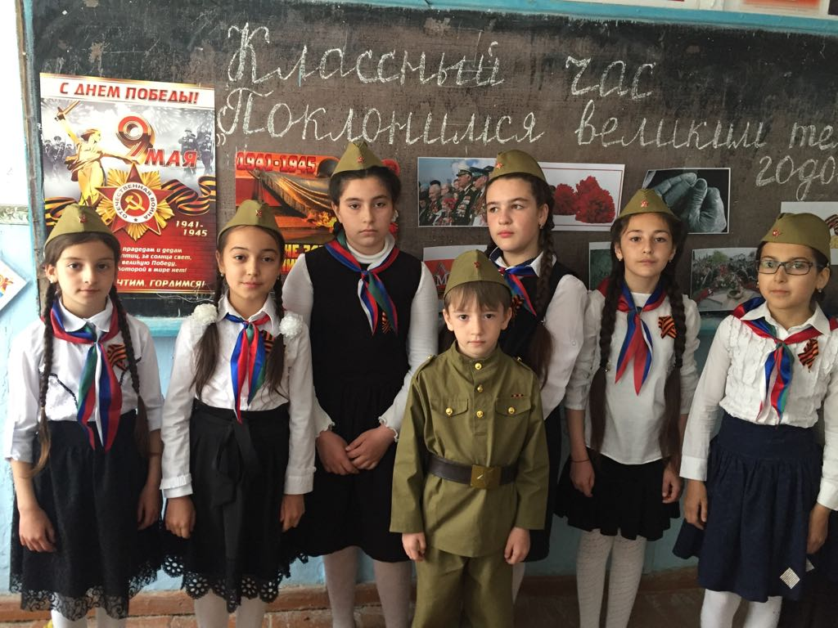

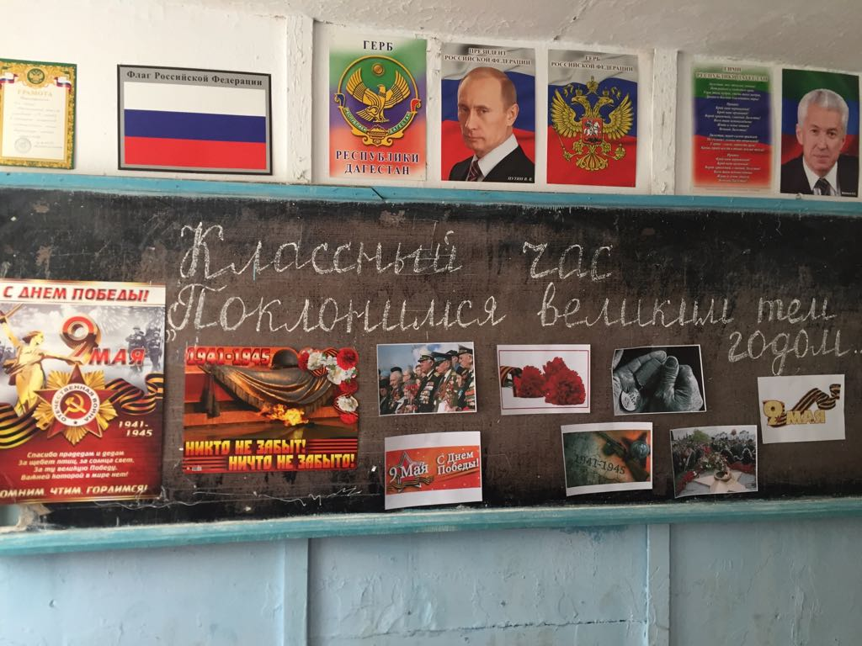

Мероприятие в библиотеке. Исагаджиева Р.М.

